1、综合案例：双向一对多数据映射

2、知识点

2.1、上次课程的主要知识点

2.2、本次预计讲解的知识点

3、具体内容（★★★☆☆）

3.1、

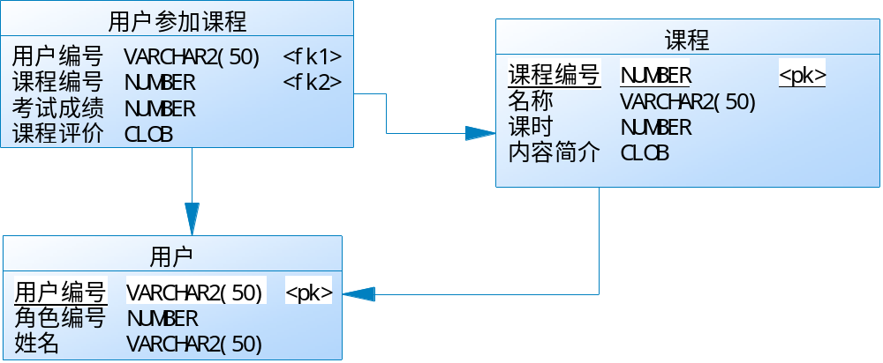
提示：不需要写出这么多的字段，写核心的几个就行了；
开发要求：
· 根据数据表的结构进行简单Java类的转换；
· 要求实现如下的输出信息：
|- 可以根据课程取得全部参与此课程用户的信息；
|- 输出课程信息；
|- 输出参与此课程用户的信息以及考试成绩；
|- 用户可以取得他自己所参加的课程信息；
|- 输出某一个用户信息；
|- 输出该用户所参加的所有课程信息以及对应的考试成绩。

4、总结

5、预习任务

6、作业

No. | 方法名称 | 类型 | 描述
1
2
3
4
5
6
7
8
9

No. | 表达式 | 描述
1
2
3
4
5
6
7
8
9

sss

ssss

